Muzyka klasa V

Temat: Muzyka świata

- Azja. Kultura muzyczna Chin i Japonii:
Chiny- mają bardzo bogatą kulturę, jedną z najstarszych na świecie. Dla mieszkańców Europy muzyka chińska brzmi bardzo egzotycznie, podobnie jak instrumenty i stroje. Wysłuchaj piosenki "Bambusowy flecik"- link do piosenki:
https://www.youtube.com/watch?v=OpEfxcPMYVo
Japonia- kojarzy się nam z kwitnącymi wiśniami, sztuką origami, celebrowaniem picia herbaty, układaniem kwiatów, czyli ikebaną. Do tej listy można dodać jeszcze japońskie piosenki.
" Kwiat wiśni"- kliknij w link i posłuchaj:
https://www.youtube.com/watch?v=Vlg0iDce2wg
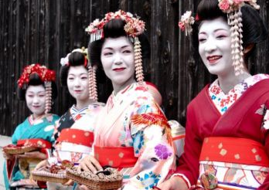

Odpowiedz na pytania pełnym zdaniem:

Który z krajów ma jedną z najstarszych kultur?
…………………………………………………………………………………………….

Który kraj nazywany jest krajem kwitnącej wiśni?
..............................................................................................................................................

- Afryka
W Afryce muzyka jest obecna we wszystkich dziedzinach życia.Towarzyszy obrzędom religijnym, świętowaniu, pracy i odpoczynkowi.
Najczęściej używanymi instrumentami są różnego rodzaju instrumenty perkusyjne:
- bębny- np: konga, djemy- (czytaj dżemby)
- instrumenty sztabkowe- ( ksylofony)
- grzechotki i kołatki.

Rytmicznej muzyce towarzyszy często taniec.
Dla Afrykańczyków rytm i taniec to jest sposób komunikowania się.
Masajowie to jedno z plemion afrykańskich mieszkających w Kenii.
Wojownicy podczas obrzędów stoją w kole i jeden lub dwóch skacze: rywalizują kto skacze najwyżej, dostosowując wysokość dźwięku do wysokości skoków.

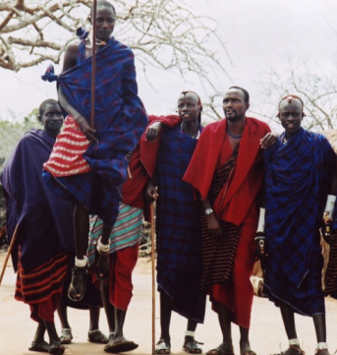

Posłuchaj przykładu afrykańskiej muzyki:
https://www.youtube.com/watch?v=HGkznmqt70A

Podczas słuchania muzyki Masajów: staraj się skakać im wyższe dźwięki tym wyżej:
- czy te podskoki sprawiają Ci przyjemność?
- jak długo możesz skakać?
- czy podskoki są trudne do wykonania?

Napisz........................................................................................................................................
…………………………………………………………………………………………………

Jakich instrumentów używają Afrykańczycy przy wykonywaniu swojej tradycyjnej muzyki?
…………………………………………………………………………………………………
…………………………………………………………………………………………………..

- Australia
Ludem , który pierwotnie zamieszkiwał Australię byli Aborygeni.
Ich kultura i wierzenia i muzyka bardzo sie różni od europejskich zwyczajów.
Kultura Aborygenów przetrawała dzięki ceremoniom, podczas których za pomocą pieśni, muzyki i tańca odtwarza się pradawne opowieści o przeszłości Australii.
Instrumentem charakterystycznym dla muzyki Aborygenow jest digderidoo( czytaj didżeridu).
Digderidoo- to długa drewniana rura wykonana z jednego kawałka drewna, w którym wydrążono odpowiedni otwór. Digderidoo uważane jest za jeden z najstarszych instrumentow muzycznych świata.



Kliknij w link i wysłuchaj utworu: https://www.istockphoto.com/pl/obrazy/didgeridoo?mediatype=photography&phrase=didgeridoo&sort=mostpopular

Posłuchaj dźwięków zagranych na Digderidoo : https://www.youtube.com/watch?v=Ap6T1fJ_AqM

Jak nazywa się tradycyjny instrument Aborygenów?
…………………………………………………………………………………………………...
Jak opisałbyś brzmienie digderidoo? Co Ci przypomina?
.......................................................................................................................................................
.......................................................................................................................................................

